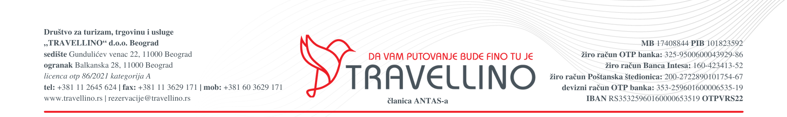

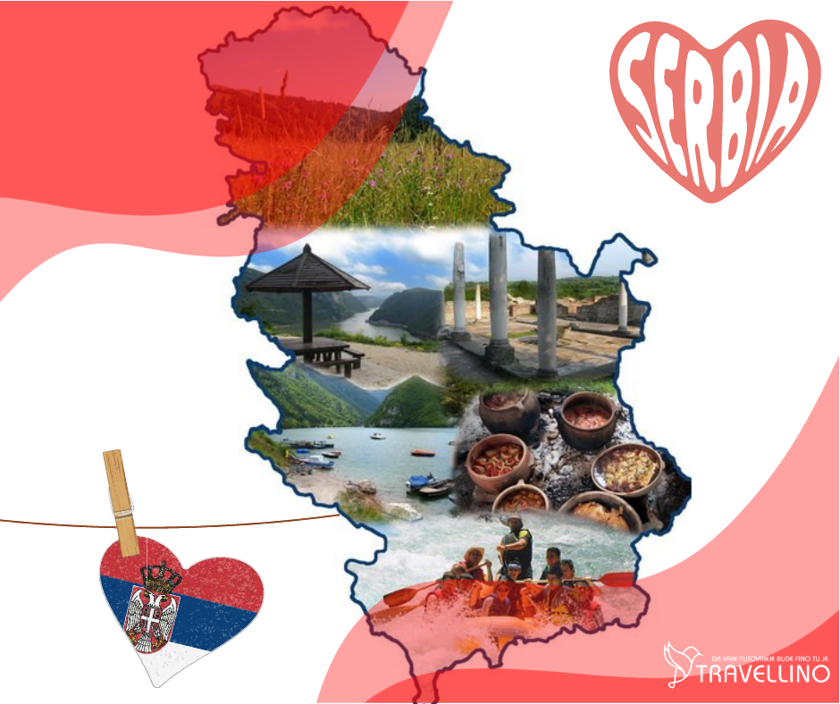

U TEM SOMBORU
SOMBOR – BEZDAN
SEVER BAČKE
08.09.
cenovnik br. 2 od 13.04.2024.
Kada se nađete u Somboru, polako koračajte njegovim ulicama i trudite se da zapamtite što je više moguće, sve lepote koje ga krase. Možda nema površinu kao neki drugi veći gradovi, ali zato odiše romantikom. Sigurni smo da ćete se napuniti pozitivnom energijom budete li proveli malo vremena u njemu.
Većina nas, nikada ranije nije bila u Bezdanu. Izgovor je bio da je daleko i da se u njega – teško stiže. Ali kad se stigne, iz njega se – sve teže i odlazi.

PROGRAM PUTOVANJA
Polazak iz Beograda u 7h (tačno mesto i vreme biće poznato najkasnije dan pred putovanje - organizator šalje SMS poruku sa svim detaljima polaska, ukoliko ne dobijete poruku dan pred putovanje do 14h obavezno kontaktirajte agenciju). Vožnja do Bezdana. Po dolasku u Bezdan poseta renoviranom muzeju Batinske bitke koji prikazuje tok bitke koja je vođena u novembru 1944. godine, u sadejstvu 51. Vojvođanske divizije i 3. Ukrajinskog fronta Crvene armije. Akcenat postavke je na značaju bitke i njenom uticaju na dalji tok Drugog svetskog rata u Jugoslaviji i Evropi. Slobodno vreme. Odlazak u Sombor. Po dolasku, kratko upoznavanje sa gradom: Trg Svetog Trojstva, Trg Svetog Đorđa sa velikom pravoslavnom crkvom i spomenikom Lazi Kostiću, Gradska kuća, zgrada Županije, Karmelska crkva Svetog Stjepana Kralja sa samostanom Gospe Karmelske... Nakon obilaska, poseta zgradi Županije i prilika da se vidi monumentalna slika – ulje na platnu „Bitka kod Sente” koja je sa svojih 40 metara kvadratnih najveća slika u Srbiji. Slobodno vreme. Polazak za Beograd u popodnevnim časovima. Dolazak na mesto polaska u kasnim večernjim časovima zavisno od uslova na putu. Kraj programa.

CENA ARANŽMANA: sniženo 2490,00 din
deca do 12 godina 2200,00 din

CENA ARANŽMANA OBUHVATA

- prevoz autobusom turističke klase (od 16 - 87 mesta) na navedenoj relaciji / mesta se određuju prema datumu uplate tj sklapanja Ugovora o putovanju
- obilaske prema programu
- usluge vodiča / predstavnika agencije tokom putovanja
- troškove ogranizacije putovanja

CENA ARANŽMANA NE OBUHVATA
- individualne troškove – nepomenute usluge
- ulaznicu za Županiju 200,00 din
- Bezdan (muzej Batinske bitke) 300,00 din
ULAZNICE SE PLAĆAJU VODIČU U AUTOBUSU. AGENCIJA NE SNOSI ODGOVORNOST PROMENE CENE ULAZNICA NA LOKALITETIMA U ODNOSU NA DAN IZLASKA PROGRAMA – CENA JE PODLOŽNA PROMENI.

NAČIN PLAĆANJA
- dinarski, 30% prilikom rezervacije, ostatak isplaćeno 7 dana pred put
- platnim karticama VISA, DINA, MAESTRO, MASTER CARD, AMERICAN EXPRESS

PREMA ZAKONU O TURIZMU, ČLAN 79, ZA JEDNODNEVNE IZLETI (PUTOVANJA KRAĆA OD 24h), NIJE OBEZBEĐENA ZAŠTITA U POGLEDU GARANCIJE PUTOVANJA

PROGRAM JE RAĐEN NA BAZI MINIMUM 40 PUTNIKA
U SLUČAJU NEDOVOLJNOG BROJA PUTNIKA ROK ZA OTKAZ PUTOVANJA 3 DANA PRE POČETKA PUTOVANJA
AGENCIJA ZADRŽAVA PRAVO DA REALIZUJE PREVOZ UZ KOREKCIJU CENE ILI U SARADNJI SA DRUGOM AGENCIJOM
AGENCIJA ZADRŽAVA PRAVO KOREKCIJE CENA U SLUČAJU PROMENA NA DEVIZNOM TRŽIŠTU
AGENCIJA NE SNOSI ODGOVORNOST ZA EVENTUALNE DRUGAČIJE USMENE INFORMACIJE O PROGRAMU PUTOVANJA
ORGANIZATOR ZADRŽAVA PRAVO PROMENE REDOSLEDA POJEDINIH SADRŽAJA U PROGRAMU
UZ OVAJ PROGRAM VAŽE OPŠTI USLOVI PUTOVANJA TA TRAVELLINO
POSEBNE NAPOMENE SU SASTAVNI DEO PROGRAMA PUTOVANJA
ORGANIZATOR PUTOVANJA TA TRAVELLINO, LICENCA OTP 86/2021, kategorija A
broj programa 052/2024

POSEBNE NAPOMENE
- Preporuka agencije je da putnik uplati individualno osiguranje od otkaza putovanja jer u suprotnom za svaki otkaz od strane putnika postupaće se isključivo po Opštim uslovima putovanja – tačka 10 ODUSTAJANJE PUTNIKA OD PUTOVANJA.
- Redosled sedenja u autobusu se pravi prema datumu uplate tj sklapanja Ugovora o putovanju. Prilikom pravljenja redosleda sedenja uzimaju se u obzir stariji putnici, trudnice, porodice sa decom (do 12 godina), putnici sa dokumentovanim zdravstvenim problemima… Prvi red sedišta su službena sedišta i ako nema potrebe, ne izdaju se putnicima. Putnik je dužan da prihvati sedište koje mu agencija dodeli.
- Putnik je dužan da prilikom potpisivanja ugovora dostavi organizatoru putovanja sve tražene podatke, uključujući i broj isprave sa kojom se prelazi granica. Ukoliko prilikom potpisivanja ugovora nije dostavio traženi podatak, rok za dostavu je 48 sati.
- Dan pred putovanje do 14h organizator putovanja šalje obaveštenje sa svim detaljima polaska. Ukoliko ne dobijete poruku obavezno kontaktirajte agenciju radi dobijanja tačnih podataka oko polaska na putovanje.
- Zaustavljanje radi usputnih odmora predviđeno je na svakih 3,5 do 4h vožnje na usputnim stajalištima, u zavisnosti od raspoloživosti kapaciteta stajališta i uslova na putu.
- Mole se putnici da vode računa o svojim putnim ispravama, novcu i stvarima u toku trajanja aranžmana. Ostavljanje vrednih stvari u autobusu nije preporučljivo jer prevoznik ne odgovara za iste! U slučaju obijanja autobusa, putnik može zatražiti nadoknadu štete samo za svoje osigurane stvari kod ovlašćenih osiguravajućih kuća. Organizator putovanja ne može odgovarati niti se organizatoru putovanja pišu prigovori u slučaju ovih nepredviđenih okolnosti.
- Napominjemo da je putovanje grupno i tome je sve podređeno. Prema tome, potrebno je jasno sagledavanje situacije da su u vozilu, muzika i filmovi koji se puštaju neutralni po svom sadržaju. Temperatura u vozilu ne može se individualno za svako sedište podešavati i imajte u vidu da ono što je za nekoga toplo, za drugog je hladno i sl. Dakle, za grupno putovanje potrebno je puno razumevanje među putnicima i osećaj kolektivizma.
- Prostor za prtljag u autobusu je ograničen i predviđena količina prtljaga po putniku je jedan kofer i jedan komad ručnog prtljaga.
- Organizator putovanja zadržava pravo promene programa putovanja usled nepredviđenih objektivnih okolnosti (npr. gužva u saobraćaju, zatvaranje nekog od lokaliteta predviđenog za obilazak...).
- Dužina trajanja slobodnog vremena za individualne aktivnosti tokom programa putovanja zavisi od objektivnih okolnosti (npr. dužine trajanja obilazaka, termina polazaka, vremena dolaska i daljeg rasporeda u aranžmanu).
- Putnicima koji imaju za cilj posete muzejima i galerijama, preporučujemo da na internetu provere radno vreme istih i da željene posete usklade sa slobodnim vremenom na putovanju.
- Sva vremena u programima putovanja su data po lokalnom vremenu zemlje u kojoj se boravi.
- Potpisnik ugovora o putovanju ili predstavnici grupe putnika obavezni su da sve putnike upoznaju sa ugovorenim programom putovanja, uslovima plaćanja i osiguranja, kao i Opštim uslovima putovanja organizatora putovanja.
- Za sve informacije date usmenim, telefonskim ili elektronskim putem agencija ne snosi odgovornost. Validan je samo pisani program putovanja istaknut u prostorijama agencije.
- Organizator zadržava pravo da putem Last minute ponude prodaje svoje aranžmana po cenama koje su drugačije od onih u cenovniku. Stranke koje su započele plaćanje ili uplatile aranžman po cenama objavljenim u ovom cenovniku nemaju pravo da potražuju nadoknadu na ime eventualne razlike u ceni.

